МДОАУ № 94 «Радуга»

Воспитатель: Майданенко Сауле Жардемовна

Дидактическая игра «Разложи блины на сковородки по величине»

Цель
Закреплять знания о форме, величине предмета.
Ход:
Сейчас во всех домах пекут блины. Потому что идет масленичная неделя. Вот и мы попробуем испечь блины.
Помогите разложить блины на сковородки подходящего размера.

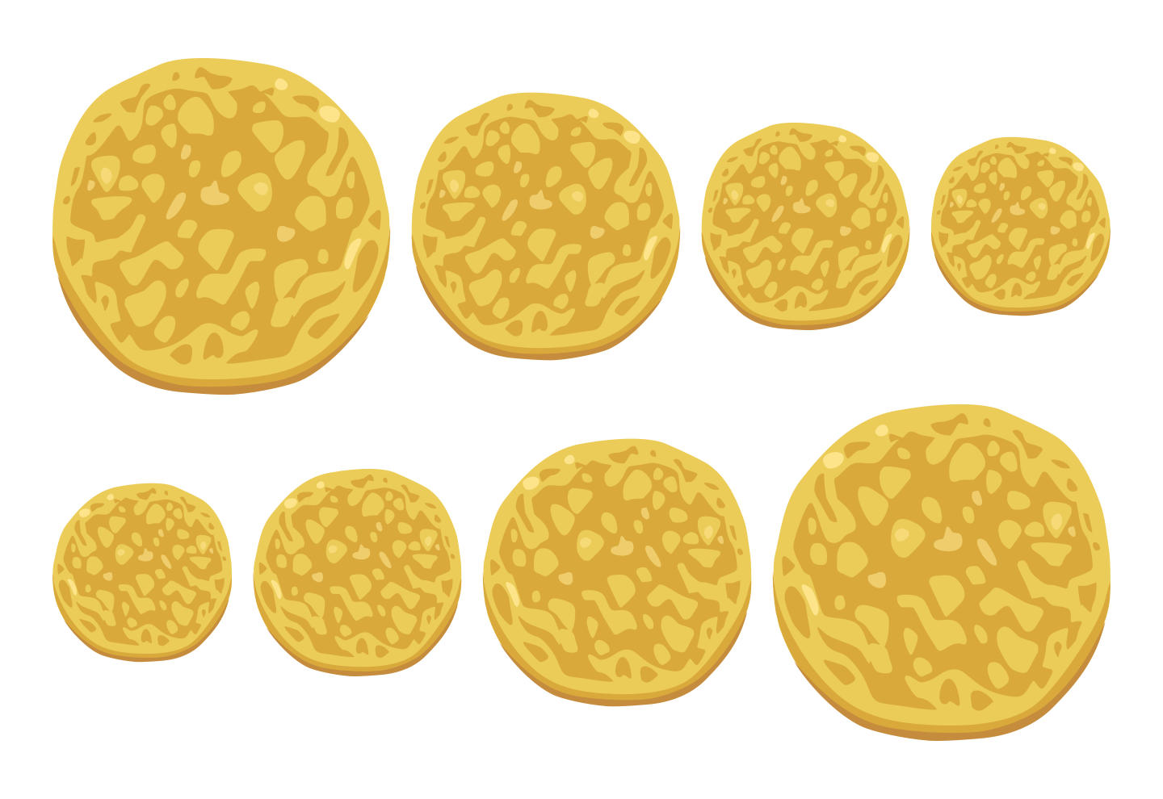
Настольная игра "Ледяной столб" по мотивам русской забавы на народных гуляниях. На масленицу ставили высокий столб, потом его обливали холодной водой, и на оледеневший столб подвешивал подарки на разном расстоянии друг от друга. Игроки должны попытаться залезть на этот столб, но они соскальзывают с него, и побеждает тот, кто сильнее и упорнее старается преодолеть препятствия, чтобы долезть до конца и достать самый дорогой приз. Игра для 2 игроков. Распечатайте это поле, возьмите 2 фишки для 2 игроков (любые фигурки, можно сделать какие-нибудь картонные цилиндрики, а на них нарисовать лица) и игральный кубик. Игроки по очереди бросают кубик и ходят выпавшее число ходов на кубике. Кто быстрее доберется до самого верха (цифры 10) тот и выиграл. Можно как и в настоящей забаве выигравшему подарить маленький приз.
Цель: Закрепить умение считать до 10.

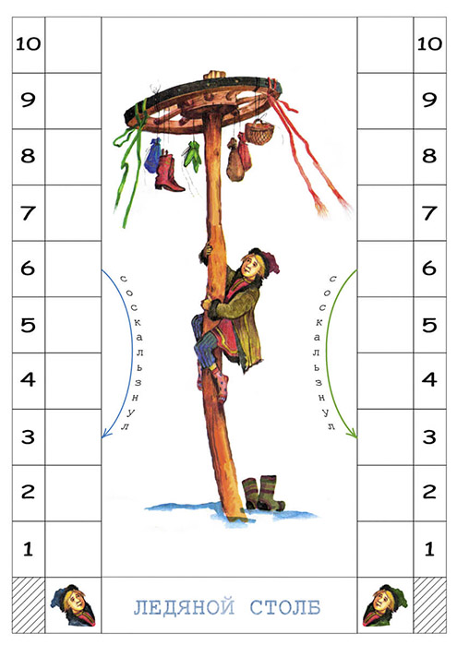
Дидактическа игра: «Что должно быть следующим?»
Цель: Развитие логического мышления, внимательности.

